太陽光パネル発電実験

8　織田祐斗

1. 実験内容  
   照明の距離及び点灯、消灯で晴、曇、雨を再現した環境で太陽光発電し、その際の電圧と電流を0～1Mまでの各抵抗で測定する

1. 実験結果

表1　実験結果

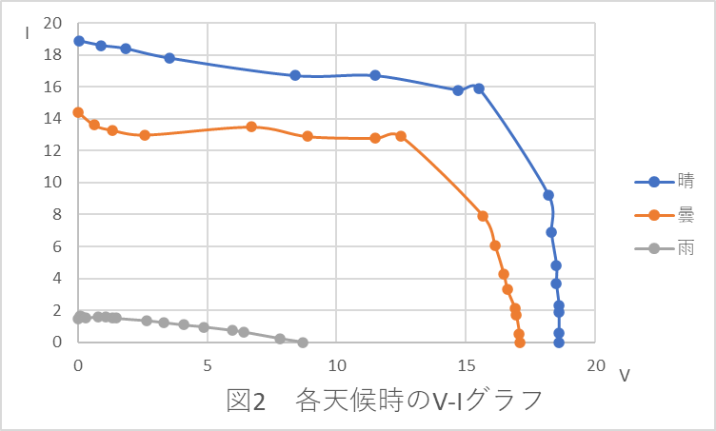

晴、曇においてはある電圧値を超えるまでは電流は緩やかに減少するが、電圧が一定値を超えると電流の変化量が大きくなる。

雨においては電圧の上昇に比例して電流が小さくなっているように見て取れる。

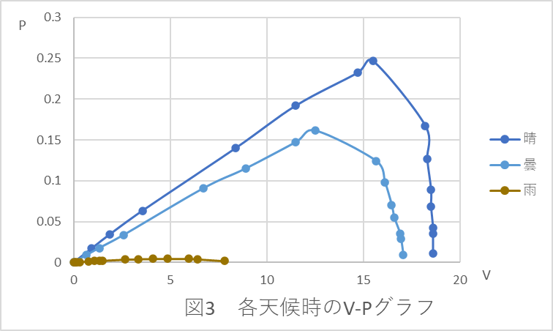

晴、曇においては電圧に比例して電力が上昇するが、ある一定の電圧を超えると電力が急激に低下する。

雨においても晴、曇と同様に一定の電圧を超えると電力が低下する減少がみられるが、電圧の変化量が小さいうえ、電力の変化量がごくわずかであるため、ほぼ横ばいとみて問題ない。

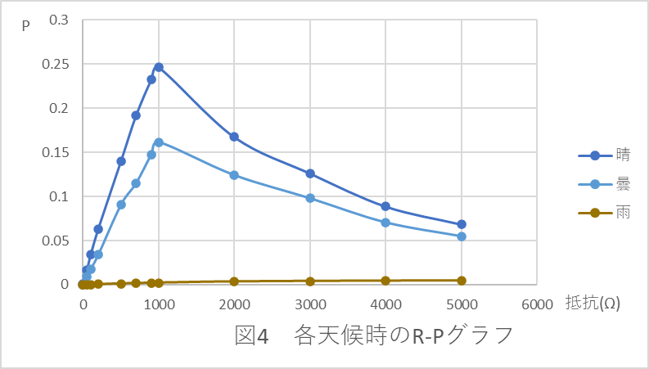

晴、曇においては共に1kΩまでは抵抗に比例して電力が上昇しているが、1kΩ以上は反比例の形で減少している。

雨においては電力の変化量がごくわずかではあるが、抵抗値に比例して電力が上昇しているように見て取れる。

1. 課題
2. 最適負荷になる仕組みを解説せよ  
   上記図2の測定結果内の任意の点PとX軸Y軸でできる長方形の面積が最大(=電力最大)となる抵抗にする(今回は1kΩ)  
   具体的には、電圧の変化量に対して電流の変化量が大きくなる抵抗値では抵抗値を下げる、逆に電流の変化量に対して電圧の変化量が大きくなる抵抗値では抵抗値を上げることで、次第に最適負荷に近似でき、かつ天候変化に対応して抵抗値を変化させることができる
3. 下記図において、抵抗Xで消費される最大電力とその時の抵抗値を求めよ

